Yapay Zeka Yaklaşımı:  
Endüstriyel Projelerde Kullanımı

Onur Osman GÜLE¹

¹Bilgisayar Mühendisliği Bölümü, Sakarya Üniversitesi Bilgisayar ve Bilişim Bilimleri Fakültesi, Sakarya, Türkiye   
G171210021  
[onur.gule@ogr.sakarya.edu.tr](mailto:onur.gule@ogr.sakarya.edu.tr)

Özet – Günümüzde, endüstri 4.0 ile birlikte artık yapay zeka tüm sektörlerin içerisine girmiş bulunmakta. Daha çok bilişim teknolojileriyle başlasa da artık otomasyon teknolojilerinde, otomotiv sektöründe, ses görüntü sistemlerinde, sağlık sektöründe, tekstil sektöründe, eğitim sektöründe, finans sektöründe, insan kaynaklarında, hukuk sektöründe yapay zeka teknolojilerini görebiliyoruz. Normalde çok fazla iş gücü gerektiren işlerde yapay zeka entegrasyonu ile çok daha az iş gücüyle daha iyi sonuçlar alınabiliyor. Endüstri de kazanç sağlama, verilerin daha güvenilir olması ve daha güçlü yenilikler ortaya koyma amacıyla yapay zeka teknolojilerini kullanmaya başladı. 2021 yılı itibariyle bu kadar fazla sektörde kullanılsa da yıllar içinde tüm sektörler için yapay zeka vazgeçilmez olacaktır.

Anahtar Kelimeler ––– Yapay Zeka, Endüstri 4.0, Bilişim Teknolojileri, Otomasyon Teknolojileri, Otomotiv Sektörü, Sağlık Sektörü, Finans Sektörü, Eğitim Sektörü

Artificial Intelligence Approach: Industrial Projects

Summary – Today, with Industry 4.0, artificial intelligence has entered into all sectors. Although it started with information technologies, we can now see artificial intelligence technologies in automation technologies, automotive industry, audiovisual systems, health sector, textile sector, education sector, finance sector, human resources, law sector. With artificial intelligence integration, better results can be obtained with much less workforce in jobs that normally require a lot of labor. The industry has started to use artificial intelligence technologies in order to gain profit, to make data more reliable and to reveal stronger innovations. Although it is used in so many sectors by 2021, artificial intelligence will be indispensable for all sectors over the years.

Keywords ––– Artificial Intelligence, Industry 4.0, Information Technologies, Automation Technologies, Automotive Sector, Health Sector, Finance Sector, Education Sector



# Yapay Zeka Nedir?

En basit ifadeyle yapay zeka (AI), görevleri yerine getirmek için insan zekasını taklit eden ve topladıkları bilgilere göre yinelemeli olarak kendilerini iyileştirebilen sistemler veya makineler anlamına gelir. Yapay zekâ pek çok biçimde kendini gösterir. Örneğin:

* Sohbet robotları, müşterilerin sorunlarını daha hızlı bir şekilde anlamak ve daha verimli cevaplar vermek için yapay zekâdan yararlanır.
* Akıllı asistanlar, zamanlamayı iyileştirmek için büyük kullanıcı tanımlı veri kümelerinden kritik bilgileri çekmek için yapay zekâdan yararlanır.
* Öneri motorları kullanıcıların izleme alışkanlıklarına göre TV programları için otomatik önerilerde bulunabilir.

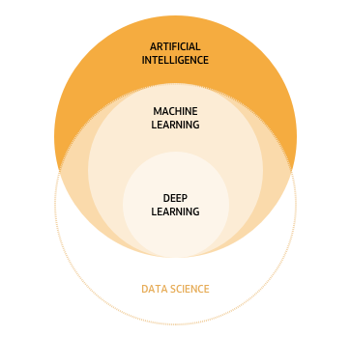

Yapay Zeka, herhangi bir özel biçim veya işlevden ziyade süper güçlendirilmiş düşünce ve veri analizi yeteneği ve süreciyle ilgilidir. Yapay zeka üst seviye işleve sahip insan benzeri robotların dünyayı ele geçirmesine ilişkin görüntüler sunsa da, yapay zekanın amacı insanların yerini almak değildir. Amaç insan yeteneklerini belirgin şekilde geliştirmek ve bunlara katkıda bulunmaktır. Bu nedenle oldukça değerli bir ticari varlıktır.

# Yapay Zeka kurumlara nasıl yardımcı olur?

Yapay zekanın temel ilkesi, insanların dünyayı nasıl algıladığını ve ona nasıl tepki verdiğini taklit etmek ve ardından bunları aşmaktır. Hızla inovasyonun temel taşı haline gelmektedir. Yapay zeka, tahminleri mümkün kılmak üzere verilerdeki modelleri tanıyan çok çeşitli otomatik öğrenme olanaklarının desteği sayesinde işinize değer katabilir:

* Çok daha fazla erişilebilir veriye ilişkin daha kapsamlı bir anlayış sunar.
* Aşırı düzeyde karmaşık veya olağan görevleri otomatikleştirmek üzere tahminlere güvenilir.

# Yapay Zekanın Endüstriyel Alanlarda Kullanımı

Yapay zeka, 2021 yılı itibariyle birçok endüstriyel alanda kendini göstermiştir. Genellikle bilgi teknolojileri, sağlık sektörü ve güvenlik alanında önde gelse de zamanla daha çok alana sıçrayacaktır.   
Ses tanıma, makine çevirisi, reklam ve tavsiye sistemleri, endüstriyel ürünlerin bakım kestirimleri, spor performanslarının değerlendirilmesi, haritalama, rota oluşturma, sürücüsüz araçlar, kanserli hücre tespiti, gök cisimlerinin kimyasal yapısının analiz edilmesi, tarlalardaki bitkilerin sağlık durumları, sahtekarlık tespiti ve nesne ve kişi tespit/takip sistemleri gibi çokça uygulama alanından bahsedebiliriz.

## Bilgi Teknolojileri

Yapay zeka, en yaygın olarak bilgi teknolojileri alanında kullanılmaktadır. Yapay zeka ile iç içe bir alan olduğundan diğer alanlardan daha erken yararlanması şaşırtmaz. Yapay zekanın bilgi teknolojileri alanında kullanım alanları da aşağıdaki gibidir.



### Güvenlik İçin Tahmini İstihbarat ve Analiz

Analistlerin yaklaşan saldırıları tahmin etmelerine ve engellemelerine yardımcı olmak için bir kuruluşun ya da örgütün ağındaki davranışsal verileri ve geniş çaplı bir siber faaliyetle ilgili veri akışlarını analiz eder. Dış veri kaynaklarının, küresel siber tehditleri izlemek ve zamanında harekete geçmek için bir araya getirilmesi ve Bilgi Teknolojileri (Information Technologies) altyapısının sağlamlaştırılması kayıpların en aza indirilmesi sağlar.

### Bilgi Yönetimi

Kurumsal bilgi yönetimi, kurumsal verilerin güvenli ve kolay bir şekilde depolanmasını ve okunmasını sağlayarak organizasyon hafızasının oluşmasını sağlar. Doğru bireylerin doğru verilerle çalışmasına olanak tanıyarak ortak çalışmayı arttırmayı hedefler ve bilgi yönetimi platformları aracılığıyla organizasyon bütünlüğünün sorunsuz bir şekilde sürdürülmesine yardımcı olur.

### Doğal Dil İşleme

Kullanım amacına özel Doğal Dil İşleme (NLP) destekli sistemlerin hızlı ve uygun maliyetli bir şekilde oluşturulması için veya halihazırda bulunan sistemlere NLP özellikleri eklemek için doğal dil işleme kitaplıkları, SDK’lar, API’ler kullanılmaktadır. Bu şekilde şirket için ekibin kullanılan araçlarla ilgili deneyim ve bilgi kazanmalarıyla birlikte geliştirme ve dağıtım yeteneklerinde de artış olması avantajlardan biridir!

### Görüntü Tanıma

Özel görüntü işleme sistemlerinin hızlı ve düşük maliyetli bir şekilde oluşturulması ve mevcut sistemlere görüntü işleme yeteneklerinin eklenmesi için görüntü tanıma kütüphaneleri, SDK’ları, API’leri kullanılmaktadır.

### Güvenli Haberleşme

Çok katmanlı gelişmiş şifreleme teknikleri ve kısa sürede yapılan değişiklikler ile e-postaların, telefon görüşmelerinin ve diğer aktif iletişim yollarının korunması hedeflenir. Şirketler, sektörel sırlarını kurumsal hırsızlıktan korumak için bu çalışmalara önem vermektedir.

### Aldatmaca Güvenliği

Saldırganlara yem olarak ağa tuzak varlıkların dağıtılması sayesinde, saldırganların yaratabilecekleri gelişmiş kötü amaçlı yazılım saldırıları gibi potansiyel güvenlik tehditlerinin tespit edilmesi, izlenmesi ve bertaraf edilmesi sağlanır. Saldırganları tuzaklarla meşgul ederek veri trafiği güvende tutulur. Siber saldırıların çeşitli biçimlerine karşı siber güvenlik yeteneklerinin sürekli geliştirilmesi gerekmektedir.

### Otonom Siber Güvenlik Sistemleri

Güvenlik tehditlerine karşı anında ve etkili bir şekilde cevap verebilmek için öğrenme sistemlerinden yararlanılmaktadır ve bu sistemler güvenlik analistlerinin çalışmalarını kuvvetlendirmektedir. Siber Güvenlik Sistemlerinin otonom hale getirilmesi ile insan hatalarının riski minimize edilmektedir.

### Akıllı Güvenlik Sistemleri

Yapay zeka destekli otonom güvenlik sistemleri maksimum koruma sağlamak için 7/24 çalışmaktadırlar. Çevrenizdeki en küçük anormalliği bile tespit edebilen yapay görme, anında bildirim vererek acil müdahale prosedürlerini otomatik olarak aktifleştirebilir.

### Makine Öğrenmesi

Makine öğrenme kütüphaneleri, SDK’lar ve API’ler özel öğrenme sistemlerinin hızlıca ve düşük maliyetlerle oluşturulması veya mevcut sistemlere bu öğrenme yeteneklerinin eklenmesi için kullanılmaktadır.

### Derin Öğrenme

Hızlıca ve uygun maliyetli olacak şekilde özel öğrenme sistemleri oluşturmak veya mevcut sistemlere öğrenme yetenekleri eklemek için derin öğrenme kütüphaneleri, SDK’lar, API’ler kullanılmaktadırlar.

### Geliştirici Asistanı

Geliştiricilerin web üzerindeki kodlama bilgisine akıllıca erişmelerine ve önerilen kod örneklerinden öğrenmelerine yardımcı olmak için yapay zeka kullanılmaktadır. Geliştirici hatalarından oluşmuş büyük bir geçmiş ve en iyi uygulamalar sayesinde gerçek zamanlı geribildirim sunabilmektedir.

## Otomasyonlar

Otomasyon teknolojileri için de öngörü sahibi olabilmek için sektörde yapay zeka araçları kullanılmaktadır. Yapay zekanın otomasyon alanında kullanım alanları da aşağıdaki gibidir.



### Robotik Süreç Otomasyonu

Yıllar harcanarak eski sistemlerin değiştirilmesi yerine haftalar içinde süreçlerin dijitalleştirilmesi gerçekleştirilebilmektedir. Böylece botlar, personelin talimatlarından ve eylemlerinden öğrendikleri bilgiler sayesinde. eski sistemler üzerinde çalışabilmektedir. Hızın, hassasiyetin ve daha birçok özelliğin artması verimlilik ile birlikte karlılık oranını da artırmaktadır.

### Bakım Tahmini

Operasyonlardaki aksaklıkları en aza indirgemek için robotların ve diğer makinelerin bakımlarının önceden tahmin edilmesini sağlar. Gelecekteki nakit akışını etkileyebilecek faktörleri tahmin etmek için büyük veri analizinden yararlanır. Olası faktörler hakkında bir fikir edinilmesiyle PP&E (Mülkiyet/tesis ve ekipman) harcamalarının optimizasyonu sağlanmaktadır.

### Üretim Analizi

Endüstriyel analiz sistemleri olarak da adlandırılan bu sistemler, üretimden lojistiğe tüm sürecin analizine olanak tanır ve zamandan tasarruf edilmesini, maliyetlerin düşürülmesini, verimliliğin artmasını sağlar. Endüstri etkinliğinizi en uygun düzeyde tutar.

### Envanter ve Tedarik Zinciri Optimizasyonu

Envanter ve tedarik zinciri optimizasyonunu bir üst seviyeye taşımak için makine öğrenmesinden yararlanır. Farklı müşteri taleplerine göre olası senaryoları ortaya koyar. Stokların harcanmasını azaltarak ve envanter ciro (devir) oranlarını en üst düzeye çıkararak değer zincirinde etki faktörünün artmasını sağlar.

### Robotik

Fabrika katmanları, programlanabilir işbirlikçi botların tekrarlayan görevleri üstlenerek personellerin yanında çalışabilmeleriyle birlikte değişiyor. Gelişmiş robotlar yardımıyla üretim veya lojistik gibi fiziksel süreçler otomatikleştiriliyor ve tüm üretim sürecini merkezileştirilerek bağlı sistemlerin sayısının artırılması, insan hatalarına daha az maruz kalınmasını sağlıyor.

### İşbirlikçi Robot

Cobots, “insan çalışanların” davranışlarını taklit ederek öğrenen esnek robotlardır. Bu robotlar otomasyon için esnek bir yöntem sunuyor olması ile beraber ve hala insan gözetimi gerektiren çözümler için akıllı mühendislik sistemlerini kullanıyorlar.

### Robotik Süreç Otomasyonu

RSO çözümlerinin uygulanması çaba gerektirir. Uygun süreçlerin tanımlanması gerekmektedir ve kural tabanlı bir robot kullanılacaksa, bu robotun programlanması gerekir.

### Kasiyersiz Ödeme

Kendi kendine ödeme (Self-checkout), kasiyersiz veya otomatik ödeme sistemleri gibi birçok farklı şekilde adlandırılan bu sistemler, perakende satış yapan firmaların sistemleri olarak adlandırılırlar. Perakende satış yapan firmaların, fiziksel mağazalarında kasiyere ihtiyaç duymadan müşterilerine hizmet vermelerini sağlar. Kullanıcıların ürünlerini taramasına ve ödemesine olanak tanıyan teknolojiler neredeyse on yıldır kullanılmakta olmasına karşın yapay zeka alanında büyük ilerlemelere gerek duymamışlardır. Ancak, günümüzde satın alınan malları tanımlamak ve müşterilerin ödeyecekleri ücreti otomatik olarak belirlemek için gelişmiş sensörler ve yapay zeka tarafından desteklenen sistemler kullanıldığını görmekteyiz.

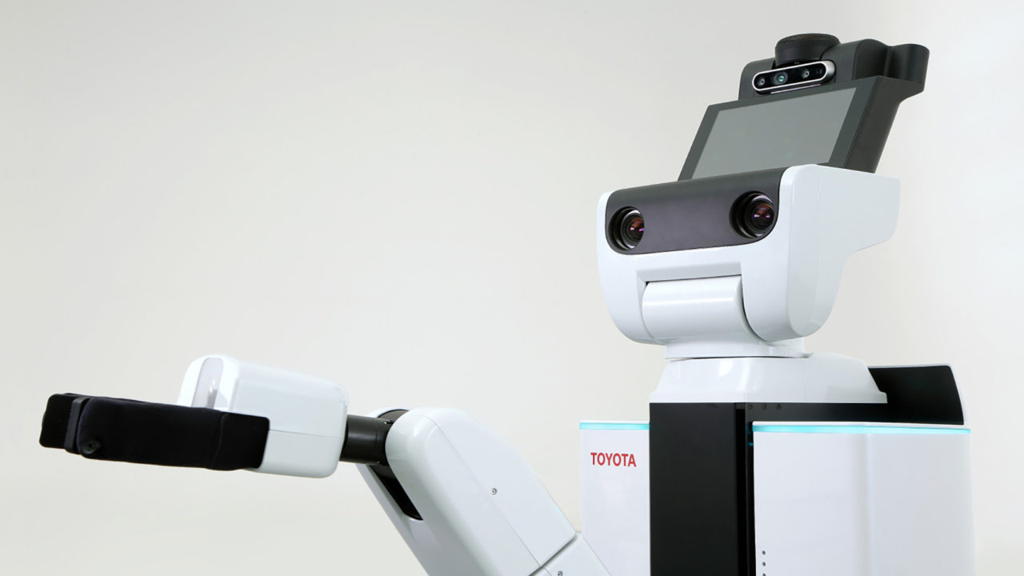

## Otomotiv Sektörü

Otomotiv alanında da güvenlik ve konfor sağlamak amacıyla elbette yapay zeka desteği sağlanabilmektedir. Toyota da yapay zeka ile yakından ilgili bir şirket.

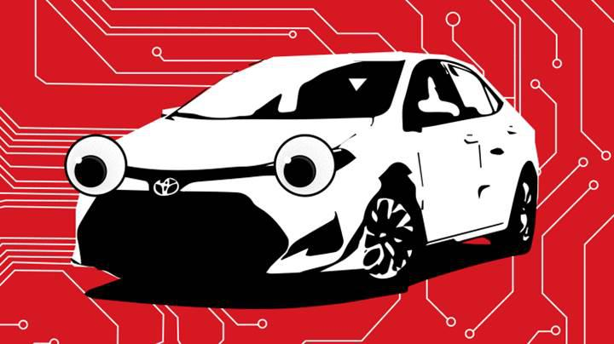

### Sürücüsüz araçlar

Madencilikten üretime çeşitli alanlarda kullanılan sürücüsüz otomobiller/araçlar işlemlerin verimliliğini ve etkinliğini arttırmaktadır. Bu araçlar, yüksek verimlilik için çeşitli işlere entegre edilmekte ve karmaşık görevlerde yapay zekanın gücünden yararlanmaktadırlar.

### Araçların Siber Güvenliği

Akıllı siber güvenlik çözümleri otonom araçların ve diğer taşıtların güvenli bağlantılarını sağlamaktadırlar. İzinsiz kullanımlara karşı dayanıklı mekanizmalarla akıllı sistemin güvenliği garanti altına alınmakta ve saldırılara karşı korunmaktadır.

### Görüş Sistemleri

Görüş sistemleri, görüntü algılama ve işleme özelliklerinin sürücüsüz araçlara entegre edilmesiyle oluşmaktadır. Bu sistemler varış noktasına yapay görme sisteminin yardımıyla ulaşılmasını sağlamaktadır. Tabi ki yine yapay zeka uygulamaları içinde popüler konuların başında gelmektedir.

### Sürüş Asistanı

Sürücü deneyimini iyileştirmek için akıllı çözümlerin ve gerekli bileşenlerin bir araya gelmesiyle oluşmaktadırlar. Yüksek sürüş deneyimi için yapay zeka destekli araç algılama çözümleri kullanılmaktadır.

## Ses Görüntü ve Diğer Verilerin İşlenmesi

İçinde yaşadığımız çağın en değerli nesnesi veri olduğundan bu toplanan verilerin işlenmesi için de yapay zekanın yardımını almamak olmaz.

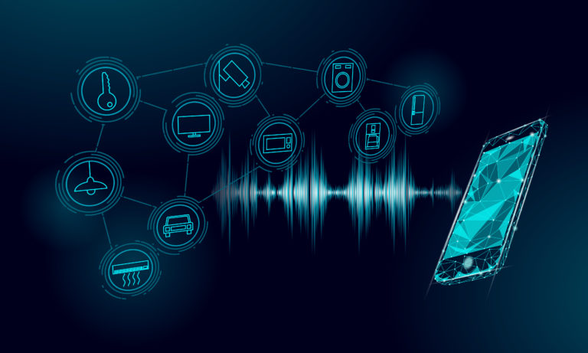

### Geo-Analiz Platformu

Tahminler için uydu görüntülerinin analizini sağlar. İş hedefleriniz için uzamsal verileri kullanılması herhangi bir görseldeki değişikliklerin yakalanması konusunda da yapay görme modelleri kullanılmaktadır.

### Konuşma Analizi

Yapay zeka verilerin analizi için sohbet arayüzleri, doğal dil işleme araçları, ses analizleri ve daha fazlası ile size yine yardımcı birçok araç sunuyor. Yorum ve önerilerin otomatik analizi önemli değerler yaratmaktadır. Birçok uygulama alanına entgre edilerek kullanım alanı genişletilebilir.

### Veri Görselleştirme

Verilerinizi daha iyi bir analiz ve karar alma süreci için görselleştirin! Çoğu zaman problemlerin anlaşılması, çözümlerin bulunabilmesi için önemli bir yöntemdir.

### Gerçek Zamanlı Analiz

Zamana duyarlı kararlarınız için Gerçek Zamanlı Analiz yapabilirsiniz. Zamanında harekete geçmek birçok uygulama için kritik önem taşımaktadır. Bunun için biraz güçlü donanımlara ihtiyacınız olsa da alınacak sonuç gerçekten fark yaratır.

### Görüntü Tanıma ve Görsel Analiz

Gelişmiş görüntü ve video tanıma sistemleri ile görsel verilerin analiz edilmesi ve birçok farklı uygulamada rahatlıkla kullanılması özellikle derin öğrenme modelleri için son derece popüler bir çalışma alanıdır. Anlamlı bilgiler, görüntü ve videoların veri yığınlarından elde edilebilir.

Sesten Otomatik Konuşmacı Tanımlama

TV veya radyo yayınlarından özellikle ünlü kişilerin seslerinden kimlik tespiti yapılarak, kişiselleştirilmiş hizmetler sunulmasına olanak sağlanabilir.

### Otomatik Haber Özetleme

Medya ve gazetecilik alanlarında doğal dil işleme yöntemlerinden yararlanılarak haberin anlamlı özetinin sunulması da yine yapay zeka yöntemlerinin çözüm ürettiği alanlardan biridir. Sadece haberlerin değil spor müsabakaları, film ve dizi gibi özetleme, fragman oluştuma için kullanılmaktadır.

### Medya Analizi

Kurumların medyada hangi ölçüde ve nasıl bir nitelikte olması gerektiğini ortaya koyar. Ortaya çıkan sonuçlar rakiplerle karşılaştırma yapılırken kullanılır. Bir şirketin kurumsal itibarının oluşturulması veya mevcut itibarın sürekliliğinin sağlanması açısından, medya analizleri vazgeçilmez bir kaynak ve araç olmaktadır.

### E-Ticaret Analitiği

E-ticaret verilerinin patlamasıyla başa çıkmak için tasarlanmış özel analiz sistemleri için yine yapay öğrenme çözümlerine başvurabilirsiniz. Kazançlarınızı en üst düzeye çıkarmak için müşteri trafiğinizi optimize edebilirsiniz.

## Sağlık Teknolojileri

Belki de yapay zekanın en yararlı olduğu alan olan sağlık sektöründe insan hayatlarını kurtarmak için yapay zeka kullanılıyor.

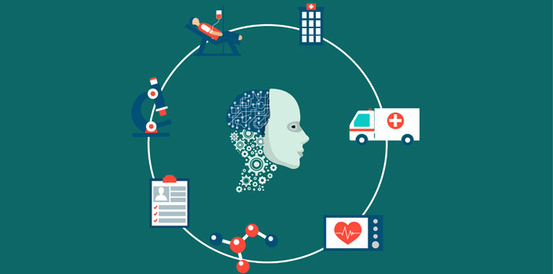

### Hasta Verisi Analizi

Verilerin anlaşılması ve eylem önerileri oluşturulması için hasta ve üçüncü taraf verilerini analiz edilmektedir. Destekli teşhisler ile daha fazla doğruluk elde edilir. Semptomların altında yatan nedenleri tespit etmek için mevcut tüm tanı verilerini kullanılmasıyla ölüm (mortality) oranları düşürülmekte ve bu sayede hasta memnuniyeti artırılmaktadır.

### Kişiselleştirilmiş İlaçlar ve Tedaviler

Hasta verilerine göre en iyi tedavi planlarını bulunmakta ve hastalar için kişiye özel çözümler uygulanmaktadır. Bu çözümler; hastanın tıbbi geçmişi ve genetik profili kullanılarak özel bir ilaç veya bakım planı oluşturulmasını kapsamaktadırlar.

### İlaç Keşfi

Önceki verilere ve tıbbi bilgi birikimine dayalı yeni ilaçlar bulunması. Ar-Ge maliyetlerinin düşmesi ve elde edilen sonuçların artmasından dolayı tüm yöntemleri daha yüksek verim sağlamaktadırlar. FDA verilerini entegre ederek pazar uyumsuzlukları ve FDA onay/ret oranları bulunmakta ve ilaç keşifleri dönüştürülmektedir.

### Erken Teşhis

Erken tanı sağlamak için laboratuvar ve diğer tıbbi verileri kullanarak kronik koşulları analiz edilmektedir. Genetik verilerle bazı hastalıkların gelişme olasılığı hakkında detaylı bir rapor sunulması sayesinde doğru tedavi uygulanabilmekte ve risk faktörlerini ortadan kaldırılmakta veya azaltılmakta.

### Destekli veya Otomatik Teşhis ve Reçete

Hasta şikayetine ve diğer verilere göre en iyi tedaviyi önermektedir. Olası teşhis hatalarını tespit etmek ve önlemek için kontrol mekanizmaları devreye sokulmakta. Doğru istatistiklerin kullanılmasıyla birlikte hangi aktif bileşiğin o hastaya karşı en etkili olduğunu bulunabilmekte ve üst düzey bir tedavi yönetimi uygulanmakta.

### Hamilelik Yönetimi

Annelerin endişelerini azaltmak ve erken tanı gerçekleştirmek için anne ve bebeğinin (fetüsün) sağlığı izlenmektedir. Potansiyel risklerin ve komplikasyonların hızlı bir şekilde ortaya çıkarılması için makine öğrenmesi kullanılmakta. Böylece düşük yapma ve gebelikle ilişkili hastalık oranları azaltılmaktadır.

### Tıbbı Görüntüleme Çözümleri

Görüntüleri analiz etmenin ve dönüştürmenin yanı sıra olası durumları modellemek için gelişmiş tıbbi görüntülemeye başvurulur. Olası hastalıkları tespit etmek için yüksek görüntü işleme özelliklerine sahip teşhis platformları kullanılır.

### Gen Analizi ve Düzenlenmesi

Gen ve bileşenlerinin anlamlandırılmasına dayalı bu alan, gen düzenlemelerinin etkilerini tahmin etmeye çalışmaktadır. Gen terapisini kullanmadan önce, olası sonuçların neler olduğunu ortaya çıkarmak ve diğer çözüm yollarını bulmak için örnekler kullanılır.

### Cihazların ve İlaçların Etkinlikleri Karşılaştırılması

İlaç ve tıbbi cihazların etkinlikleri analiz edilir. Yeni ilacın etkinliğini görmek için sadece simülasyonlar ile test etmek yerine diğer hastaların verileri kullanılarak da testler yapılır. İlacın etkinliğinin arttırılması için sonuçlar diğer ilaçlarla karşılaştırılır.

## Tekstil ve Moda

İnsanoğlu ilk çağlardan beri giyinmeye başlamıştır. Elbette bir süre sonra moda oluşmuştur ve giyinmekten çok ne giydiklerine daha da önem göstermiştir. Yapay zeka ile bu modayı ön görülebilir yapma ve moda oluşturma işleri kolaylıkla halledilebiliyor.



### Vücut Tarayıcıları

Moda perakende sektörünün internet alışverişlerinde karşılaştığı en büyük problemlerden ilki beden uyumsuzluğundan dolayı yapılan iadeler. Dünya genelinde yıllık olarak 100 milyar doların üzerinde etkisi bulunan iadeleri ortadan kaldırmaya yönelik fotoğraftan vücut tarayan, ölçüleri alan ve kıyafetin ölçüleri ile karşılaştırıp doğru ölçüyü müşteriye veren derin öğrenme uygulamaları geliştiriliyor ve çok yakın zamanda tüm markalarda deneyimleyeceğiz.

### Kalite Kontrol

Kumaşın dokuma veya örme deseni, iplik özellikleri, tel sayısı, baskı deseni, kaplama rengi ve yüzey görüntüsünün iyi ve kötü olarak öğretildiği bir sistem, kumaş kalite kontrolündeki iş gücünü korumanızı; bitmiş üründeki tanımlamalar ise gözden kaçabilecek birçok hatanın iş gücünden daha kısa sürede belirlenmesini ve müdahale edilmesini sağlar.

### Hata Tanımlama

Kumaş üretiminde son nokta olan kalite kontrol aşamasında, operatör kalite aynasında oturarak her bir hatayı el ile işaretler ve bilgisayara tanımlamasını girer. Halbuki işaretleme, tanımlama, kayıt altına alma ve raporlama sistemini otomatik olarak da yapabiliriz. Görüntü işleme ile hataları algılayıp, hata türünü tanımlayıp, oldukları yeri bir aparatla işaretleyip raporlanması sağlanabilir.

## Eğitim

Ülkemizde eğitim sistemi sürekli yenileniyor. Anketler, öğrenci notları gibi veriler ile eğitim sistemini daha yenilikçi ve işe yarar hale getirilmek amaçlanıyor. Bu amaç doğrultusunda bu verilerin yapay zeka ile işlenmesi daha güvenilir kaynaklar oluşturacaktır.

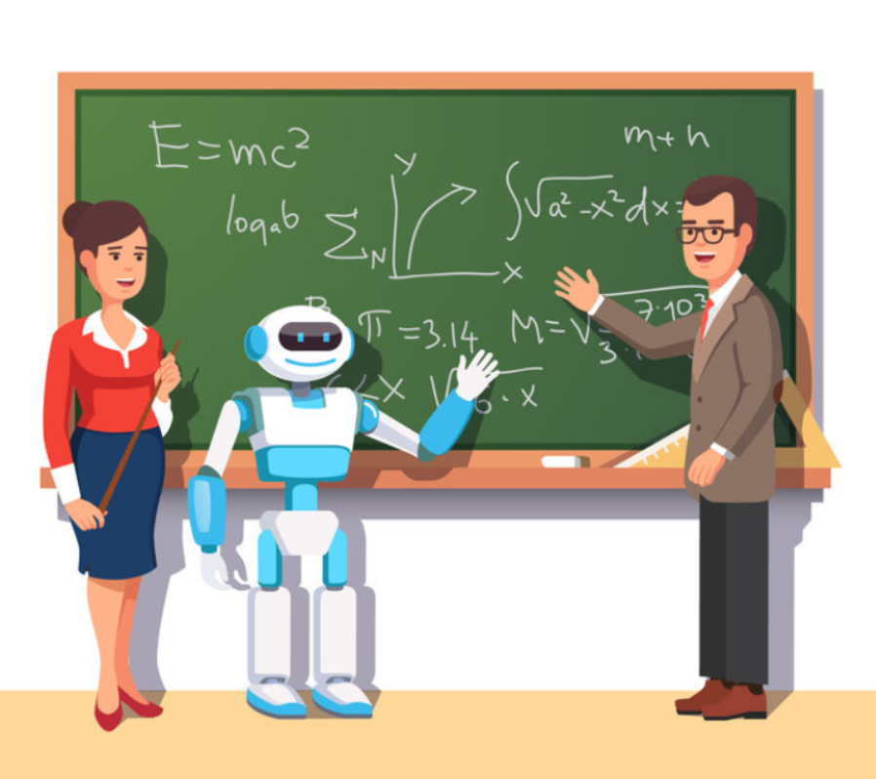

### Kişiselleştirilmiş Öğrenme Uygulamaları

Öğrenmeyi öğrencilerin özel ihtiyaçlarına göre ayarlamak yıllarca eğitimciler için bir öncelik olmuştur. Her sınıfta 30 ve üzeri öğrenciyi yönetmek zorunda kalan öğretmenler için imkansız olan bir farklılaşma seviyesine ancak yapay zeka uygulamaları imkan sağlayabilmektedir. En alt seviyeden liste düzeyine kadar öğrencilere kendi seviyelerine uygun zorluk derecelerine sahip değerlendirme sistemleri, öğrenme, test ve geri bildirim sağlamak için makine öğrenmesi kullanan dijital platformlar kullanılabilir.

### Kaynağa Evrensel Erişim Özgürlüğü

Yapay zeka araçları, farklı dilleri konuşan ve/veya görme, işitme bozukluğu olanlar da dahil olmak üzere, küresel sınıfların herkes tarafından erişilebilir olmasına yardımcı olabilir. Bu aynı zamanda hastalık nedeniyle okula gidemeyen veya farklı bir düzeyde veya kendi okullarında bulunmayan belirli bir konuda öğrenim görmek isteyen öğrencilere olanak sağlar.

### Yönetici/Öğretmen Görevlerinin Otomatikleşmesi

Bir eğitimci ödevlerini ve testlerini değerlendirmek için fazla zaman harcar. Yapay zeka uygulamaları, öğrenme konusundaki boşlukların nasıl kapatılacağına dair önerilerde bulunurken aynı anda görevler arasında hızlıca çalışmaya devam edebilir. Yapay zeka, yönetici görevlerini otomatikleştirmek için adım atarken, öğretmenlerin her öğrenciyle harcaması için daha fazla zaman açılır.

## Finans Sektörü

Her ne kadar bu dönemin altını veri desek de hala altın altın olmaktan çıkmamakta. İnsanların mal varlıklarını korumaları ve büyütmeleri için de yapay zeka teknolojileri kullanılmaktadır.

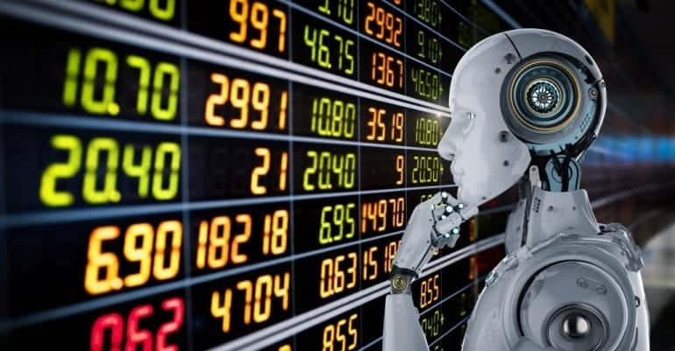

### Sahtekarlık Tespiti

Sahte ve anormal finansal davranışları tespit etmek için makine öğreniminden yararlanılmaktadır. Genel yasal uyumluluk konularını ve iş akışlarını geliştirmek için yapay zeka kullanılarak hileli belgelere karşı önlemler alınmakta ve operasyonel maliyetler düşürülmekte.

### Sigortacılık ve Sigorta Teknolojisi

En uygun fiyatları teklif etmek, davaları etkili bir şekilde yönetmek ve maliyetleri düşürürken müşteri memnuniyetini artırmak için yapay öğrenmeden sıklıkla yararlanılmaktadır. Müşterilerin risk profili tespit edilirken aynı zamanda bu bilgiler doğru planlamada da kullanılmaktadır.

### Finansal Analiz Platformu

Finansal analiz, algoritmik ticaret ve diğer yatırım stratejileri için makine öğrenimi, doğal dil işleme ve diğer yapay zeka tekniklerinden yararlanılmaktadır.

### Gider Raporlaması

Gider raporlaması da dahil olmak üzere temel işletme muhasebe süreçlerini geliştirmek için birçok yapay zeka uygulaması aktif olarak kullanılmaktadır. Böylelikle, iş akışlarındaki onaylama süreçleri kısaltılmış ve işlem maliyetleri azaltılmış olur.

### Kredi Verme ve Puanlaması

Kredi uygulamaları ve borç verme sistemleri yapay zeka kullanılarak güçlendirilmektedirler. Başarısız olma potansiyeli bulunan kredileri açığa çıkarmak ve harekete geçmek için tahminleme modelleri oluşturulur. Potansiyel müşteriler kredi başvurusu yapmadan önce kredi puanlarına bakılmakta ve kişiye özel ödeme planları hazırlanmaktadır.

### Faturalandırma

Müşterilere ödemelerini hatırlatan erişilebilir faturalandırma hizmetlerini sayesinde kredi kurtarma oranları artmaktadır. İşletmeler için otomatik fatura sistemlerinin kullanımına imkan vermektedir.

### Robo-Danışmanlık

Kişisel finans durumlarını izlemek için chat botlar ve mobil asistan uygulamaları kullanılmaktadır. tasarruf hedeflerinizi ve harcama oranlarınızı kendi bireysel durumunuza göre düzenledikten sonra gerisini dijital finans yardımcıları halledecek ve size finansal hedeflerinize ulaşabilmeniz için fikirler ve planlama önerileri sunacaktır.

### Yasal Uygunluk

Uyumluluk sorunları için yasal ve düzenleyici metinler hızlıca taranmakta ve bunun için doğal dil işleme kullanılmaktadır. İnsan çalışmasına gerek kalmadan binlerce evrak hızla incelebilir.

### Veri Toplama

Diğer pazarla ilgili harici verileri ve düşünceleri verimli bir şekilde toplamak için yapay zeka kullanılmaktadır. Uygulamalarla finansal modeller ve alım satım yaklaşımları için veriler toplanabilmektedir.

### Borç Tahsilatı

Uygun ve etkin borç tahsilat sürecini belirleme gibi zorlu görevler için de akıllı sistemler kullanılmaktadır. Herhangi bir anlaşmazlık durumunda etkili bir şekilde kullanılan yapay zeka ürünlerinin borç tahsilatında ne kadar başarılı olunduğu daha net anlaşılmaktadır.

## İnsan Kaynakları

Ben de bizzat katıldığım iş mülakatlarında çokça gördüğüm yapay zeka uygulamaları mevcuttu. İşe uygun olmayan özgeçmişler insan kaynaklarına bile erişemiyor. İşe alım yapılacak insanların davranış analizi gibi konuları yapay zeka ile incelenip karar veriliyor.

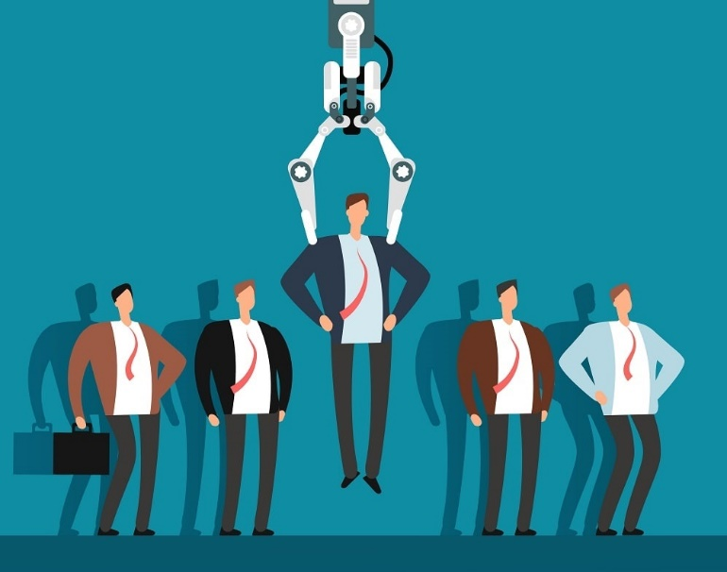

### İşe Alım

İşe alım bir tahmin oyunudur: Belirli bir pozisyonda işe başlayacak hangi aday, şirkete daha fazla katkıda bulunacak? Makinelerin daha iyi veri işleme yeteneği sayesinde nitelikli adaylar bulmak, bu adayların uygunluklarını ölçmek ve değerlendirme sonuçlarını analiz etmek için botların kullanılması işe alımın çeşitli kısımlarında İK çalışanlarının etkinliğini artırmaktadır.

### Performans Yönetimi

Çalışanların performanlarının, motivasyonlarına zarar vermeden etkili ve adil bir şekilde arttırılması için yapılan çalışmaları kapsar. Çalışanların KPI’ları (Key Performance Indicator, Anahtar Performans Göstergesi) başka bir deyişle ulaşılmak istenilen hedefleri bir panel aracılığıyla takip edilir ve gerçek zamanlı geri bildirimler elde edilir. Bu sayede çalışan memnuniyeti artar ve işçi memnuniyetsizliği azalır. Çalışanların maksimum potansiyellerine ulaşmalarını sağlamak için bu profesyonel yöntemler kullanılmaktadır.

### Çalışan Koruma Yöntemi

Hangi çalışanların işlerini sürdürebilecekleri tahmin edilmektedir ve iş memnuniyetlerinin artırılması için çalışılmaktadır. Yeni fırsatlar aramalarının sebeplerini tespit edilmesi sayesinde bu çalışanları kurum içinde tutarak, insan sermayesi kaybı azaltılır.

### İK Analizi

İK analiz hizmetleri, çalışan analizinin sesi gibidir. İnsanların analizlerini kullanarak onlar hakkında daha doğru tercihler yapılmaktadır. Daha yüksek çalışan memnuniyeti için uygulanabilir bilgiler ve etkili öneriler elde edilmektedir.

### Dijital Asistan

Dijital asistanlar, e-posta iletişiminde gerçek asistanların yerini alacak kadar yetkin hale gelmişlerdir. Toplantıları planlamak için e-posta sistemlerine entegre edilebilirler. Günlük faaliyetlerde yapay zekanın gücünün kullanılması sayesinde bu asistanlar vasıtasıyla yüz binlerce toplantı planlanmıştır. 7/24 talepleriniz doğrultusunda size yardımcı olacak yapay zeka destekli asistanları kullanabilirsiniz.

### Çalışan İzleme

Verimlilik ölçümünün daha iyi yapılması için çalışanlar izlenmektedirler. Objektif ölçütler ile çalışanların ne kadar iyi çalıştıkları gözlemlenmekte ve verilerin etkin olarak kullanılması sayesinde çalışanların genel performansları tahmin edilmektedir.

### Yapı Yönetimi

Sensörler ve gelişmiş analizler ile bina yönetimi daha etkin hale gelmektedir. Düşük enerji tüketimi ve daha fazlası için yapılara IoT sistemleri entegre edilmekte. Böylece etkin bina yönetimi için kullanılan doğru veri toplama araçları ile mevcut veriler artırılmaktadır.

## Hukuk

Hukuk alanında yanlış tek bir kelime bile çok şeye mal olmaktadır. Bu yanlışlıkları önlemek, sözleşmeleri ve hukuki işlemleri daha saydamlaştırmak için yapay zekaya başvurulmaktadır.

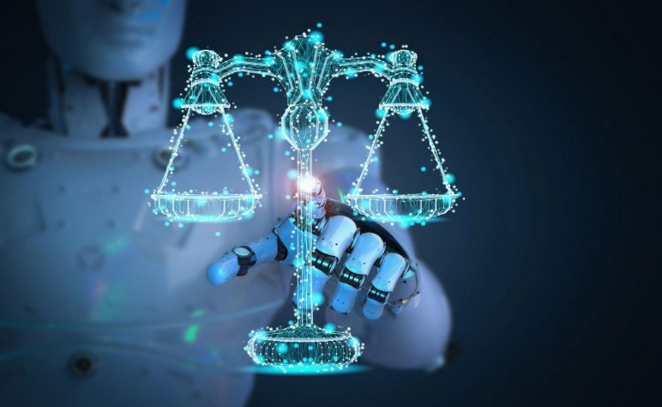

### Sözleşme Taslakları Oluşturma ve Yönetimi

Sözleşmelerin birçoğu belli alanlar için değişmez özelliklere sahiptir. Bu sözleşme taslaklarının hazırlanması görevi otomatize edilebilen ve doğal dil işleme konularından faydalanılan bir çalışma alanını doğurur. Ayrıca bu sözleşmelerin yönetilmesi ve tasnif edilmesi de yine aynı şekilde kullanılan uygulamaları bulunan yalnızca hukuk için değil bir çok sözleşme üzerine çalışan kurum içinde kullanılmaktadır.

### Dosya/Belge İnceleme

Dava/vaka dosyalarının incelenmesi ve olayların analiz edilmesinde yapay zeka yaklaşımlarına başvurulduğunda avukatların hayatlarından 10 yıl tasarruf ettiklerine yönelik araştırmalar bile mevcut. Üstelik sayıca çok daha fazla belgeyi daha hızlı ve yorgunluk faktörü olmaksızın analiz edilmesi harika!

### Karar Tavsiye Sistemleri

Belli birvakaya yönelik karar verilmesi için tasarlanan karar destek sistemidir. Daha önceki uygulama örneklerinde de olduğu gibi bu sistemlerde de doğal dil işleme yöntemleri kullanılarak ve benzer vakalar için verilen kararlar ele alınarak tavsiyeler sunulur ve bu süreç hukukçulara büyük zaman kazandırır. İçtihat hukukunda bu sistemlerin efektif sonuç üretebilmesi için eğitimde kullanılacak girdi verilerinin ayrılıkçı olmayan, tarafsız ve şeffaf olması sistemin verimliliği için en önemli kriterdir.

# Sonuç – Yorum

Elbette ben yukarıda bahsettiğim sektörlerden bilgi teknolojileri sektöründen geldiğimden yapay zeka ile daha iç içe bir yaklaşıma sahibim. Tahminimce yakın gelecekte yapay zekadan yararlanmayan bir sektör kalmayacaktır ve muhtemelen birçok iş kolu iyi ya da kötü olarak etkilenecektir. Bu endüstriyel değişim bilgi teknolojileriyle yakından ilgilenen sektörlere daha çok katkı sağlasa da alakasız sektörlerce de işe yarar özelliklerini gösterecektir.  
Benim yaptığım projelerde yapay zekanın genellikle ses tanıma, görüntü işleme gibi kolları kullanılıyor ve bana olağanüstü katkı sağlıyor. Güvenlik açısından şu anda telefonlarda da yapay zekanın kullanım alanlarını görmek mümkün. Parmak izinden tanıma, yüz tanıma gibi özellikleri direkt olarak kullanıcıyla buluşturan telefonlar ile yapay zekanın gelişini şimdiden tecrübe ediyoruz.  
Umuyorum ki yapay zeka ileride insanlığın zorlandığı işleri daha da kolaylaştıracaktır.

# Kaynakça

[1] Oracle, Yapay Zeka (AI) Nedir?, <https://www.oracle.com/tr/artificial-intelligence/what-is-ai/>

[2] Datamation, Artifical Intelligence Use Cases, https://www.datamation.com/artificial-intelligence/artificial-intelligence-use-cases/

[3] Forbes, Bernard Marr, Top 10 AI Use Cases, https://www.forbes.com/sites/bernardmarr/2016/09/30/what-are-the-top-10-use-cases-for-machine-learning-and-ai/?sh=45b6efd794c9

[4] DZone, Tom Smith, AI Use Cases, https://dzone.com/articles/ai-use-cases-1

[5] Forbes, Bernard Marr, AI Real World Examples, Today And A Peek Into The Future, <https://www.forbes.com/sites/bernardmarr/2018/07/25/how-is-ai-used-in-education-real-world-examples-of-today-and-a-peek-into-the-future/?sh=3c76fb97586e>

[6] Innova, Dünden Bugüne Yapay Zeka, https://www.innova.com.tr/tr/blog/dijital-donusum-blog/dunden-bugune-yapay-zeka